# 又有小行星要撞击地球了？真相……

****流言“小行星 7 年后将撞击地球，导致人类毁灭？”****网上有人称编号为 2024 YR4 的小行星，将于2032年12月22日撞击地球，威力堪比导致恐龙灭绝那颗小行星，可能导致人类灭绝，很多人为此感到恐慌。

这种说法很不严谨。

首先，受目前的观测结果所限，对该小行星的轨道预测仍存在误差，随着观测结果的进一步完善，才能确定发生碰撞的可能性。其次，该小行星直径只有40~90米，根本无法造成人类灭绝这种程度的影响。而且，人类对此也并非束手无策，目前已经有了主动防御的可能性。因此，对此我们目前可以保持关注，但无需恐慌。

最近，一颗新发现的小行星频频刷屏。走红原因很惊悚：这颗编号为 2024 YR4 的小行星可能会在 7 年后撞上地球！到 2025 年 2 月 7 日，撞击的可能性被估为 2.2%。这个可能性有多高，我们有必要为此感到恐慌吗？那我们接下来就聊一聊，应该怎样理解这个数字和其背后可能发生的撞击。

****2.2%的撞击可能，****

****是怎么算出来的？****

先说说这个小行星的名字，“ 2024YR4 ”这个代号看起来充满了神秘，但天文领域起名字从来就是“缩写不明觉厉，全称真没创意”。这几个字符的意思，只不过是“ 2024 年 12 月下半个月发现的第 117 颗小行星 ****”****……其中2024是年份，YR4 是天文学上用来表示小行星发现顺序的编号而已（见下图）。

​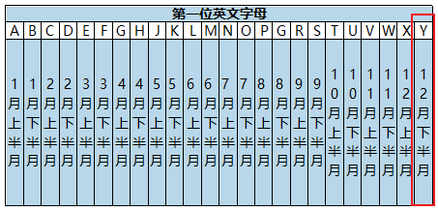

Y代表12月下半月

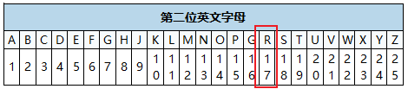

“R”代表17,“4”代表循环4轮（每轮25个号），一共17+4×25=117

编辑制表

再说说 2.2%的撞击可能性，这个概率相当于 23 双花色不同的袜子乱七八糟地散在暗盒里，你随手拣两只，恰好就是一双。如果这个例子显得太绕，我们就直接看数字吧：****说可能有 2.2% 的撞击概率等于在说 97.8% 撞不着，所以大家现在还用不着太担心。****

再说说这个数是怎么估算出来的。科学界使用一种叫做“蒙特卡罗”的统计方法，在已知的小行星轨道数据上加入随机的不确定性，再通过大量模拟后，就能得到 2032 年 12 月 22 日那天，这颗小行星穿越地球轨道的位置分布。

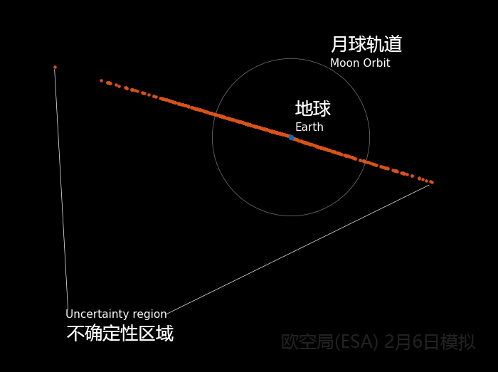

欧洲空间局（ESA）的模拟统计图示，图源欧洲空间局

这幅图是欧洲空间局的模拟统计结果，使用了截至 2025 年 2 月 6 日的观测数据。图的视角是“俯视”地月系，蓝色圆点是地球，灰圈是月球轨道。最醒目的那条红线由许多点组成，每个红点都表示一个可能的位置，小行星从此处穿越地球围绕太阳运行的轨道面。2.2%的可能性基本上就是地球直径除以这条红线的长度，再稍微调高一些——因为红线上的点并不均匀，越靠近中间地带就越密集。

****碰撞风险怎么越来越高了？****

关注这颗小行星的读者一定记得，这颗小行星最初发布的撞击概率是 1.2%，现在提升到 2.2%了，是怎么回事？以后这个数字还会上升吗？

数字调整是根据观测结果来的，观测数据越久，获得的数据越多，对轨道的计算越有把握。例如下图中这两个椭圆轨道，倘若小行星在观测期间只走了橙色部分，我们就很难确定它究竟会走多大的圈。如果观测弧非常短，就可能算出完全错误的轨道，甚至“跟丢”小行星。

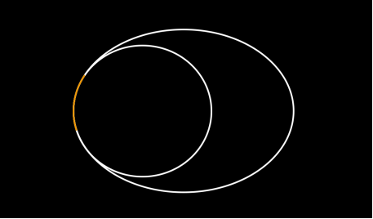

观测弧的长短影响轨道计算，作者自绘

例如 2004 PR107 最初只有一天的观测数据，被错误地估算为运行在海王星以外，之后就毫不意外地“跟丢了”，等它再次出现并被当成一颗新小行星时，已是 2012 年，这次观测时间比较长，才发现它是一颗主带小行星，运行轨道只比火星远一点儿。

对于 2024 YR4 而言，随着后续观测获得更多、更准确的数据，其轨道的不确定性也就越小，统计模拟图里的红线也就越短。**最终会有两个发展方向：一是红线越来越短，却始终压着地球，撞击概率越来越高；二是红线缩短或者偏移，使地球掉出去了，这时撞击概率忽然归零。前者绝对是个坏消息，表明小行星越来越可能撞到地球，后者则令人长舒一口气：我们终究躲过了一劫。

****万一真撞了会发生什么？****

按照目前的数据，假如这颗小行星届时还是撞到地球的话，那么它会从地球轨道内圈冲过来，撞到地图中红线的某一点上，其中最接近中国的位置是孟加拉国/印度/缅甸等国家的边界。

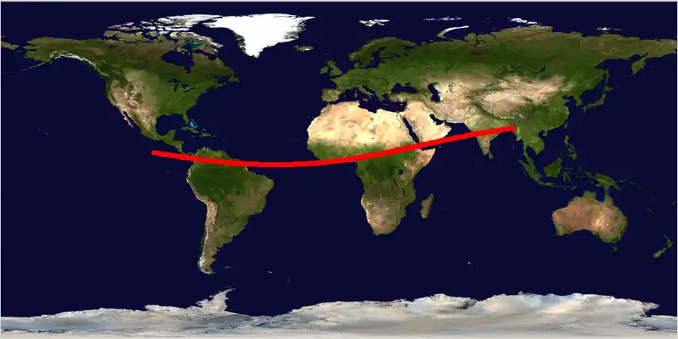

2024 YR4可能撞击的区域，图源Sky&Telescope

除了撞击概率之外，小行星的尺寸也是个重要指标，因为它代表着小行星的破坏能力。比如每天有数不清的流星体冲进地球大气层，但它们细如沙砾，对地面上的我们根本没有任何影响。那么，万一不幸 2024 YR4 最终还是撞到了地球，它的破坏力又有多大呢？

目前，对这颗小行星的尺寸还是个估计值。它实在太小太暗了，现在视星等只有 24（数字越大，天体越暗），相当于看 15000 公里外的一支蜡烛。通过光谱观测，科学家认为它很可能是一颗硅酸盐质为主的 S 或 L 型小行星，再根据这类小行星的典型反照率，推测****它的尺寸大约在 40-90 米之间，与 1908 年撞击西伯利亚并造成通古斯大爆炸的那颗小天体基本相仿。****

****我们该拿 2024 YR4 怎么办？****

说到小行星撞击的风险，有个“都灵指数”，就是用于评测近地小行星撞击地球的危险程度的。都灵指数与撞击概率和小行星尺寸相关，从 0 到 10，数字越大越危险。根据 2024 YR4 的已知情况，它被评为 3 级，意即它有 1%以上的可能性造成小范围的冲撞损毁，如果小天体在 10 年内会靠近地球，就要通知公众及有关部门。

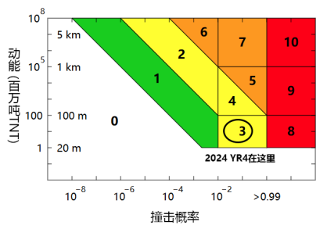

都灵指数（2024 YR4的危险级别为3），图源维基

接下来，在未来的 7 年多里，要如何应对2024 YR4这个讨厌鬼呢？

天文学家会继续跟踪观测这颗小行星，获取更长的观测弧、更精准的数据，缩小模拟演算中的不确定性，无论祸福，都力争让“靴子尽早落地”。但这颗小行星目前正在渐渐离我们而去（2028 年 12 月才会重逢，再来就是 2032 年的潜在撞击了），所以会越来越暗，越来越难以观测。

最初发现它的望远镜口径只有半米，后续的光学观测就必须动用 10 米口径的望远镜了。韦布空间望远镜也准备在接下来的几个月对这颗小行星开展后续观测，以测定它的反照率和尺寸。****2028 年这颗小行星的下次回归也是确认各项数据的一次好机会，但愿撞击概率能够尽早归零。****

远去的2024 YR4难以直接看到，天文学家还可以利用掩星来间接观测这颗小行星。由于遥远恒星在望远镜里也只是一个点，小行星路过时会暂时遮挡住这些恒星“点”，因此小行星依次掩蔽的恒星能够标示其运行轨道。通过掩蔽的时长，则可以算出小行星的尺寸。掩星的直接观测对象是恒星，所以望远镜也不需要升级。

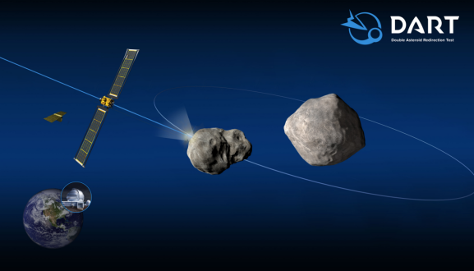

DART 任务，图源 NASA

万一 2024 YR4 最终真要投入地球的怀抱，又当如何呢？当前科技尚未形成成熟的“主动防御”方案，人类最有把握做的还是地面疏散。不过，人类已实证了主动防御的可行性：2022 年的 DART 任务使用一枚撞击器成功击中目标“孪小星”，使其轨道周期缩短 32 分钟。科技发展日新月异，待到 2032 年，这颗小行星也许“当惊世界殊”了。

在人类文明与宇宙的漫长博弈中，小行星撞击始终是悬于头顶的“达摩克利斯之剑”。我国已开始部署“近地小行星防御系统”，大家或许也已注意到，国家国防科技工业局重大专项工程中心设置了“行星防御岗”，实施近地小行星的监测预警研究。全球科学家正以“行星防御”为纽带展开协作，这场关乎人类命运的共同行动，既是尖端科技的竞技场，更是文明存续的守护线。

****照“谣”镜****

小行星撞击地球，可谓谣言“重灾区”之一，很多谣言都会罗列难懂的术语，提供看似精确的数据以吸引眼球。对待类似耸人听闻的信息时，要首先关注这些信息中数据背后的科学解释，注意甄别是否有完整的背景说明，以及是否忽略了科学家持续监测和修正数据的事实。只要保持理性，关注权威天文机构和专业媒体的解读，不被夸大或断章取义的信息所误导，就不容易受到此类谣言的影响了。